AI自动化测试可行性分析
- 开发工具
  - Python 3.11
  - Playwright
  - Instant data scraper
  - Vscode
  - Qwen API

- 开发过程
  - 第一阶段是收集数据。首先使用instant data scraper抓取对应页面的数据，生成excel表格，作为ai生成测试词的基础。instant data scraper会逐页抓取内容，例如进入某一类别页面，搜索为空，它就会抓取该类别下的所有条目，包括标题，描述，公司名等。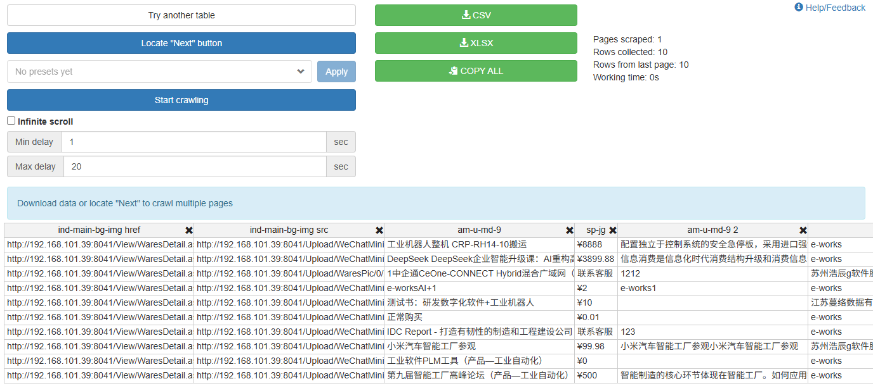
  - 第二阶段则是生成测试词，在这一步，ai会调取数据库里的信息，生成相对应的测试词。需要注意的是，测试词的质量直接取决于提示词的质量，在提示词中应该包含精确匹配、空格、特殊字符、中英混合、单字搜索等场景。

  - 第三阶段则首先用playwright抓取登录页面代码逻辑，由于本测试只基于产品类别，因此只抓取了产品查询的逻辑。以上过程都是自动操作的。
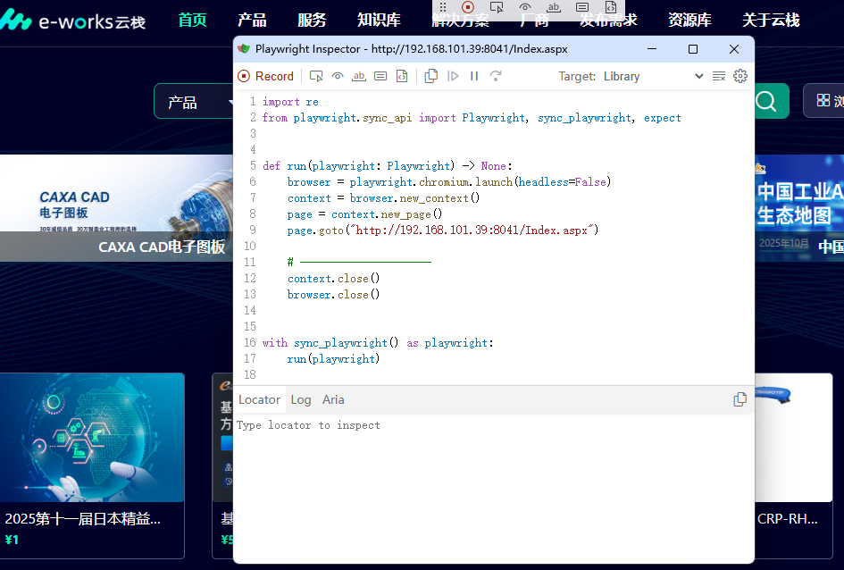
  - 在第四阶段，当所有搜索完成后，通过调用Qwen的API,会一次性分析全部结果，横向对比判断哪些有问题。
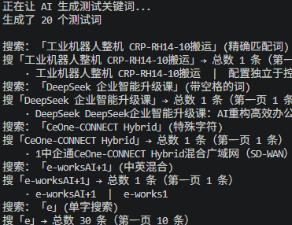
这是搜索的一个流程
这是一个判断结果

- 测试结果
由于我拿不到后端的接口，因此ai并不能给出准确的结果，它只能返回一个疑问，需要人工去复查。该问题在网站上的全称是“测试书：研发数字化软件+工业机器人”，由于网站的搜索功能并没有做模糊处理，或者说分词处理。这并不是一个bug，相反是一个可以改进的需求。

- AI自动化实现的功能
  - 测试词生成。AI能够基于 Excel 中的真实产品数据生成测试关键词，覆盖精确匹配、空格处理、特殊字符、中英混合、单字搜索、部分匹配等场景。其无论是效率还是范围都比人工要更强。
  - 分析结果。测试失败后，AI 能分析差异、推断原因，减少人工排查时间。
  - 自动执行搜索与数据抓取。这是自动化的一个优势。Playwright 自动操作浏览器完成登录、输入关键词、等待结果、抓取总数。单次测试 20 个关键词仅需1分钟。比人工搜索要快很多。

- 目前的局限性
  - 无法验证绝对数量可信性。例如搜索「MES」返回 3 条，但无法判断正确答案是否就是 3。因为搜索引擎索引了哪些字段、如何分词，前端完全不可见。实测中发现搜「MES」出现了「e-worksAI+1」和「测试领域分类」，其标题和可见描述中均不含 MES，无法从前端解释原因。但这个问题本身很好解决，只需要能查看到后端字段、数据库内容、接口返回的原始数据就能解决。
  - AI 判断依赖信息质量。AI 看到什么就分析什么，提供残缺的信息，它就返回残缺的结论。这会导致把正常结果判断成bug。信息不完整，AI 比人更容易出错。
  - 业务知识必须人工提供。AI 不知道系统的规则、历史遗留问题、数据特殊情况。这次实测里，AI 不知道"测试领域分类"是测试数据、不知道某些产品描述里藏着看不见的字段，全靠在 prompt 里提供的背景。提供得越少，误判的越多。
  - 搜索系统未作规范化。系统并没有对输入进行规范化处理，例如特殊字符，全角半角（。以及.）,分词处理等。这种测试时没有意义的，因为结果是预期之内不支持而非bug。
  - Ios手机端自动化需要mac。 当前方案仅覆盖网页端。手机端为原生 iOS App，其自动化需要 Mac + Appium，无法在 Windows 上直接实现。

- 解决问题
以上的局限很大一部分是由于我获取不到后端导致的问题。如果能调取后端，我就能通过调接口判断绝对数量。除此之外，因为查看了搜索引擎搜索了哪些字段，也能解释出隐藏字段的命中。

- 投入产出（基于我的情况）
指标 | 人工测试 | Ai自动化测试
单次测试 | 约一天 | 1分钟
单次覆盖 | 需自行思考测试词 | 能自动大量生成测试词
成本 | 无 | API调用会产生费用
开发投入 | 无 | 约两天

- 结论
  - 在只能获取前段的情况下，就能实现一个简单的ai自动化测试，并实际跑通了之前人工发现的bug
  - 能可靠测试的范围包括：精确匹配、空格处理、描述搜索、完整标题搜索等逻辑一致性检查。

